Муниципальное бюджетное дошкольное образовательное учреждение
«Атяшевский детский сад №2»

Утренник

День Защитника Отечества

Провела : воспитатель
Деньчева О.Д.

2014г.

Проведение мероприятия
Под музыку марша дети в спортивной форме торжественно обходят зал, перестраиваются в две колонны (колонна пограничников с зелеными погонами, колонна моряков - с синими.
Ведущая. Ребята! Сегодня мы отмечаем День защитника Отечества. У каждого гражданина России есть священная обязанность - оберегать свое родное государство, всеми силами обеспечивать мир и покой своим соотечественникам. Потому есть у него и почетное право называться Защитником Отечества. Всегда, во все времена российское воинство пользовалось заслуженным уважением и славой.
Первый мальчик.
Уверенно шагаем,
Как будто на параде,
Хотим выносливыми быть,
Но не забавы ради.
Второй мальчик.
Мы физкультурой день и ночь
Готовы заниматься,
Мячи огромные ловить
И в беге упражняться.
Третий мальчик.
Хотим скорее подрасти,
Чтоб встать в солдатский строй
И званье гордое носить
«Российский рядовой».
Ведущий.
Аты-баты, шире шаг,
Эй, держи равнение.
Скоро в армии родной
Все. Будет пополнение!
Мальчишки исполняют песню «Есть такая профессия», музыка Н. Лукониной, слова Л. Чадовой.
Ведущая. Наши мальчишки еще ходят в детский сад, но пройдут годы, и они выберут для себя любую военную специальность, армия научит их быть выносливыми, смелыми и ловкими.
Мальчишки читают по очереди.
Воины детского сада
Вас приветствовать рады.
Воины детского сада
Вас защитить будут рады.
Мальчишки детского сада
Ваша опора, ограда.
Вам пригодится еще
Наше мужское плечо.
Вы будете, как за стеною,
За нашею мужской спиною.
Ведущая. Ребята! В этот праздничный день приглашаю вас принять участие в турнире будущих воинов, где вы сможете проявить свою сноровку, смекалку, силу и выдержку. Представляю две команды: команда пограничников и команда моряков.
Команда, вам слово для представления своего рода войск.
Капитан команды пограничников. Наша команда...
Дети. Зоркий сокол.
Капитан. Наш девиз...
Дети.
Пограничник на границе
Нашу землю бережет,
Чтоб работать и учиться
Мог спокойно весь народ.
Капитан команды моряков . Наша команда...
Дети. Девятый вал.
Капитан. Наш девиз...
Дети.
Мы, ребята, любим море,
По морям да по волнам
В боевом идем дозоре,
Нынче - здесь, а завтра - там.
Ведущая.
Итак, начинаем турнир.
Лежебоки, лентяи не допускаются,
А будущие воины - приглашаются.
Ведущая проводит спортивные состязания.
1. «Солдатская песня» (спеть первый куплет строевой песни).
2. «Топкое болото» (переправиться с помощью двух кубов).
3. «Конкурс силачей» (парный конкурс, сидя на полу, упираясь ступнями друг в друга, перетягивание на свою сторону).
4. «Конкурс кашеваров» (донеси воду для каши через препятствия).
Ведущая.
Важно для солдата дружить
И солдатской дружбой дорожить.
Конкурс: кто знает больше пословиц о дружбе, о смелости?
Дети по очереди.
• Герой за Родину горой.
• Где смелость, там победа.
• Смелого пуля боится, смелого штык не берет.
• Смелый боец в бою молодец.
• Чем крепче дружба, тем легче служба.
• Старый друг лучше новых двух.
Девочка.
Я, болея за ребят,
Так разволновалась,
Что на стуле от волненья
Еле удержалась.
Хватит нам сидеть, подружки,
Не пора ли спеть частушки?
Частушки на 23 февраля для мальчиков
1. Чтобы в армии служить,
Очень крепким надо быть,
Потому весь день наш Саша
Уплетает с булкой кашу.
2. Вытащить не могут Ваню
Папа с мамою из ванны,
Он ныряет и плывет-
Он во флот служить пойдет.
3. Стас по комнате летает,
Руки-крылья расправляет,
Всех таранит самолетом,
Будет в армии пилотом.
4. Чтоб солдатом бравым быть,
Здоровье нужно укрепить,
Ежедневно закаляться,
Физкультурой заниматься.
Ведущая. А сейчас время для подведения итогов соревнования.
Жюри подводит итоги, награждает победителей. Обе команды исполняют песню «Бравые солдаты» А. Филиппенко, под торжественный марш уходят из зала.

Приложение
ПЕСНЯ ЕСТЬ ТАКАЯ ПРОФЕССИЯ
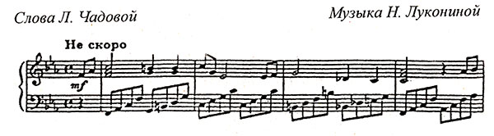
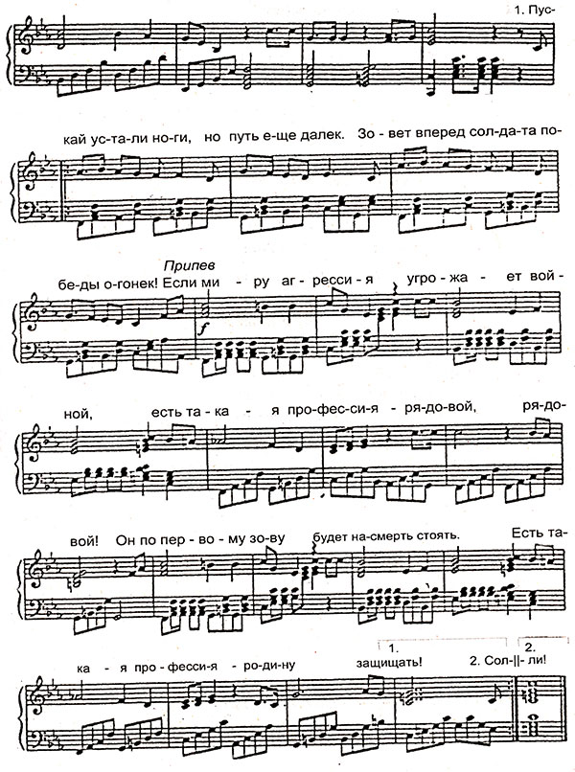
Пускай устали ноги,
Но путь еще далек.
Зовет вперед солдата
Победы огонек!
Припев.
Если миру агрессия
Угрожает войной,
Есть такая профессия –
Рядовой, рядовой.

Он по первому зову
Будет насмерть стоять.
Есть такая профессия –
Родину защищать.
Припев.
Солдаты - люди мирные,
Хотя и нет войны,
Они своей профессии
Военного верны.

